GIỚI THIỆU SÁCH THÁNG 5
CHỦ ĐỀ: BÁC HỒ KÍNH YÊU

Tên sách: TỪ LÀNG SEN
Tên tác giả: Truyện Sơn Tùng - Tranh Lê Lam.
Mục đích giới thiệu:
Giúp chúng ta hiểu hơn cuộc đời của Bác Hồ – Một nhân cách lớn, một tấm gương sáng đã hiến dâng cả cuộc đời, tình cảm, trí tuệ của mình cho sự nghiệp cách mạng giải phóng dân tộc của Đảng và nhân dân ta.
Thông tin thư mục: Từ làng Sen: Truyện tranh/ truyện Sơn Tùng; tranh Lê Lam.-tái bản lần thứ 10.- H.: Kim Đồng, 2018.- 32 tr.:tranh vẽ; 26 cm.

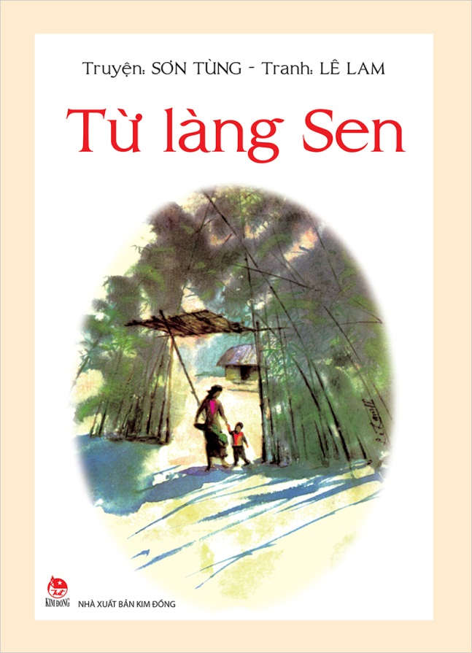

Nội dung:
Các em thân mến!
Trong cuộc đời mỗi con người không thể thiếu những cuốn sách gối đầu giường, những cuốn sách mang đầy ý nghĩa đã theo chúng ta suốt chặng đường đời, theo năm tháng góp phần hình thành nên nhân cách mỗi con người.
Không một người dân nào trên đất nước Việt Nam lại không tự hào, biết ơn Bác. Có lẽ, những tác phẩm viết về Chủ tịch Hồ Chí Minh luôn là những cuốn sách cuốn hút người đọc. Chính vì vậy, trong bài giới thiệu sách này, cô muốn gửi tới các bạn đọc thân yêu của trường Tiểu học Giang Biên một cuốn sách viết về Bác.
Cuốn sách mà cô muốn giới thiệu tới các em có tên là “ Từ làng Sen”. Cuốn sách do tác giả Sơn Tùng viết và được nhà xuất bản Kim Đồng phát hành. “Từ làng Sen” là cuốn sách khắc họa rõ nét thời thơ ấu của Bác Hồ. Cuốn sách gồm 25 bức tranh mà mỗi bức tranh là một cảm thụ, một thi hứng với ý tứ đã đúc kết nên hình ảnh trọn vẹn. Những hình ảnh đó chính là gia đình, quê hương, trường học và các sự kiện nóng bỏng trên khắp đất nước đã tạo nên cốt cách, tâm hồn, tư tưởng và chí hướng tìm đường cứu nước của Bác.
Cô hy vọng sau khi đọc xong cuốn sách này các em không chỉ biết ơn mà còn luôn coi Bác là tấm gương sáng để học tập và rèn luyện để trở thành những người vừa có tài vừa có đức đúng như lời dạy của Bác.

